User App
Use Case Dokumentacija
Tim: Geotrack

Use Case: Početna strana i pretraga lokacije
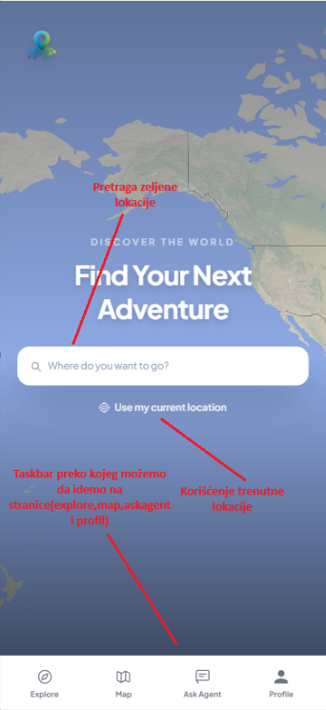
Opis:
Korisnik može da pretražuje željene lokacije ili koristi svoju trenutnu lokaciju kako bi pregledao dostupne entitete.
Flow:
- Korisnik otvara početnu stranicu aplikacije.
- Unosi željenu lokaciju u polje za pretragu ili koristi opciju trenutne lokacije.
- Sistem pronalazi relevantne lokacije i entitete.
- Korisniku se prikazuju rezultati pretrage.
- Korisnik može koristiti navbar za navigaciju kroz aplikaciju.

Use Case: Registracija korisnika
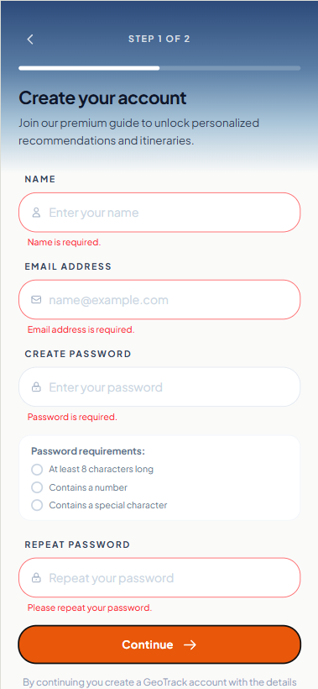 |  | 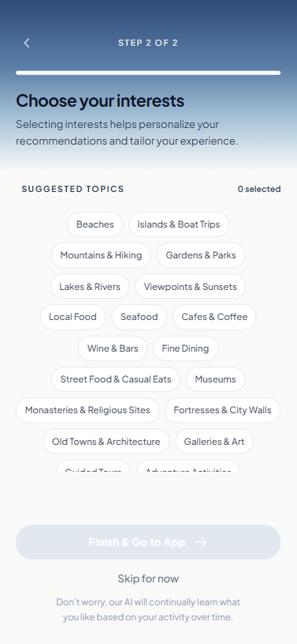
Opis:
Korisnik kreira novi nalog putem Signup stranice.
Flow:
- Korisnik otvara Signup stranicu.
- Unosi potrebne podatke za registraciju.
- Po želji bira interesovanja.
- Sistem proverava validnost podataka.
- Nalog se uspešno kreira.
- Korisnik dobija pristup aplikaciji.

Use Case: Login korisnika
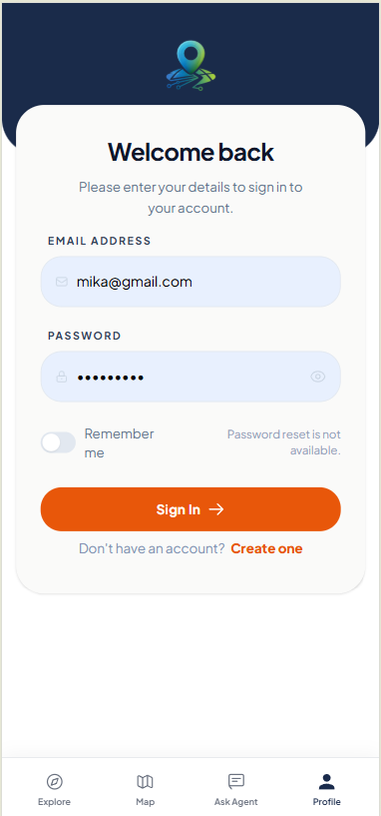
Opis:
Postojeći korisnik pristupa svom nalogu.
Flow:
- Korisnik otvara Login stranicu.
- Unosi email i lozinku.
- Sistem proverava kredencijale.
- Ukoliko su podaci ispravni, korisnik se prijavljuje.

Use Case: Explore stranica
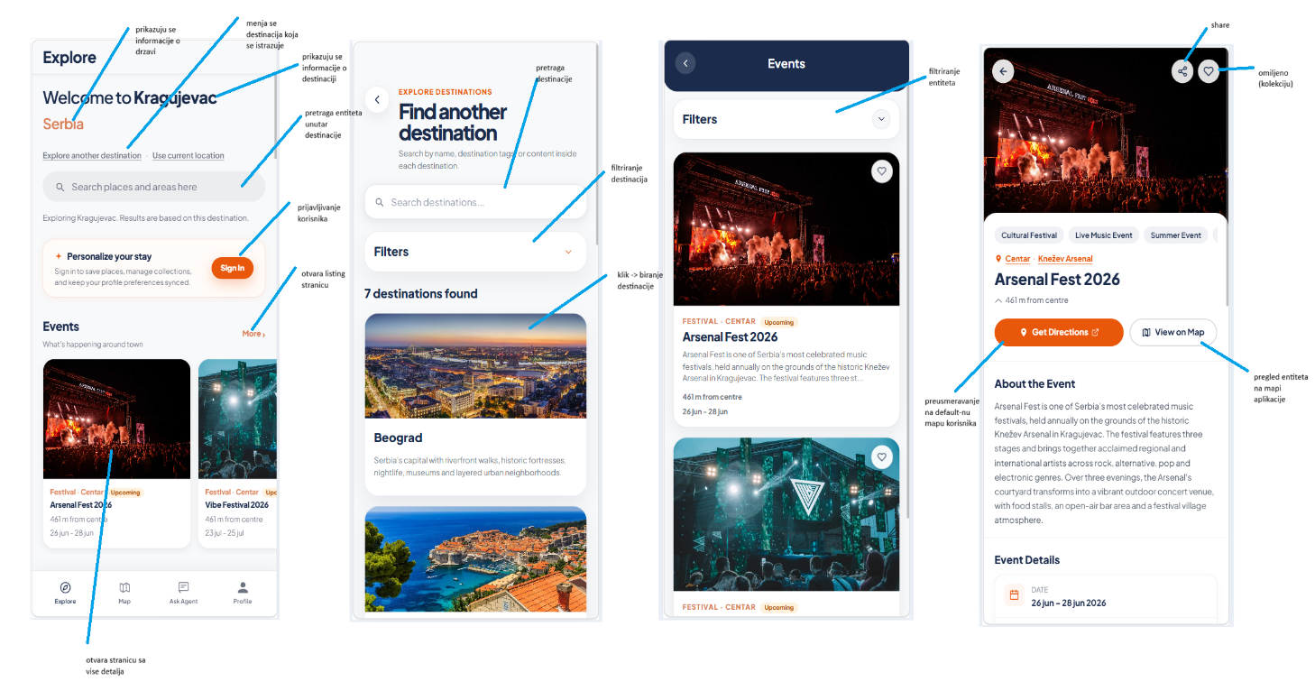
Opis:
Korisnik istražuje preporučene ili popularne entitete u zavisnosti od statusa prijave.
Flow:
- Korisnik otvara Explore stranicu preko navbara.
- Sistem prikazuje trenutnu lokaciju korisnika.
- Korisnik može istraživati drugu lokaciju po želji.
- Putem search bara pretražuje željene entitete.
- Ako korisnik nije prijavljen, sistem prikazuje najpopularnije i najbolje ocenjene entitete.
- Ako je korisnik prijavljen, sistem prikazuje preporučene entitete na osnovu preferenci i prethodnih aktivnosti.

Use Case: Pregled mape
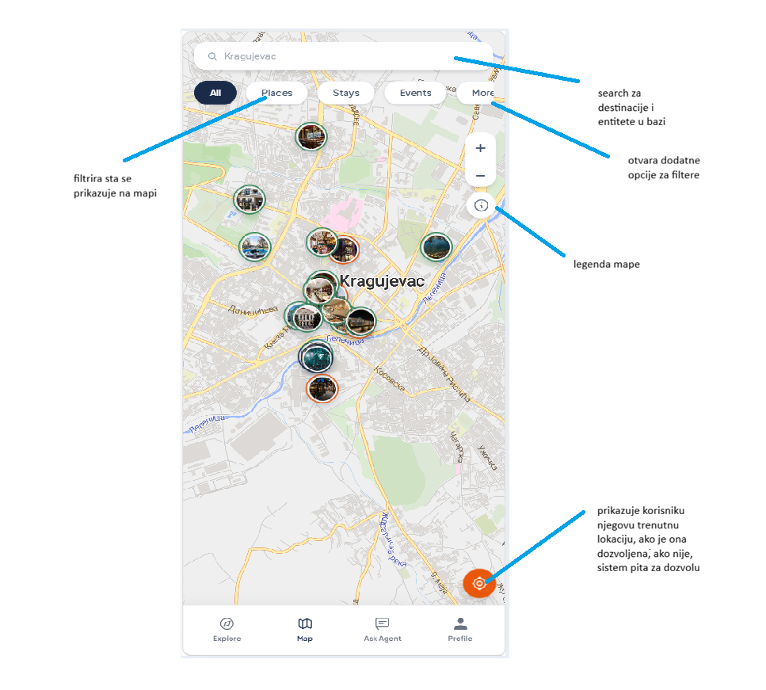
Opis:
Korisnik pregledava entitete na mapi i koristi filtere za pretragu.
Flow:
- Korisnik otvara Map stranicu.
- Sistem prikazuje entitete u blizini korisnika.
- Korisnik može koristiti search za drugu destinaciju ili entitet.
- Korisnik podešava filtere za tip entiteta.
- Legenda prikazuje značenje boja na mapi.
- Korisnik može centrirati mapu na svoju trenutnu lokaciju.
- Klikom na entitet otvaraju se dodatne opcije.

Use Case: Dobijanje rute
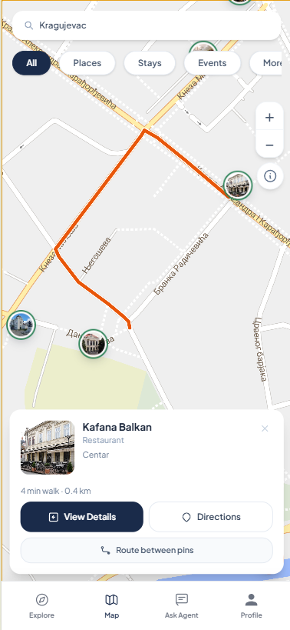
Opis:
Korisnik dobija navigaciju do željenog entiteta.
Flow:
- Korisnik bira entitet na mapi.
- Sistem prikazuje opciju za generisanje rute (route between pins i directions).
- Korisnik bira polaznu i krajnju lokaciju ili klikom na directions dobija putanju od svoje lokacije do entiteta na mapi.
- Sistem generiše putanju.
- Ruta se prikazuje na mapi.

Use Case: Pregled informacija o entitetu
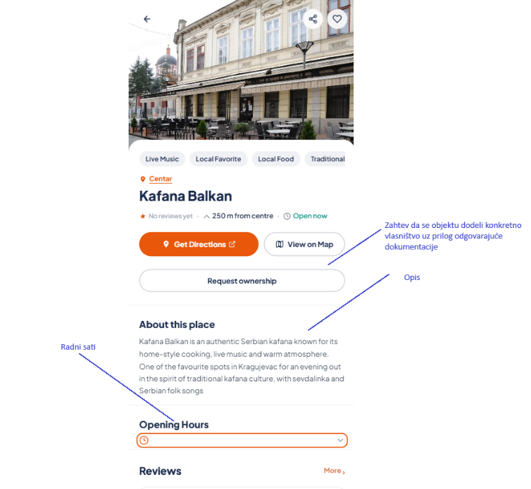
Opis:
Korisnik pregledava detaljne informacije o izabranom entitetu.
Flow:
- Korisnik otvara Info stranicu entiteta.
- Sistem prikazuje opis entiteta.
- Korisnik može otvoriti lokaciju na mapi.
- Korisnik može dobiti navigaciju do entiteta.
- Ako korisnik želi vlasništvo nad entitetom, prilaže potrebnu dokumentaciju.
- Admin proverava dokumentaciju i odobrava vlasništvo.

Use Case: Ocenjivanje entiteta
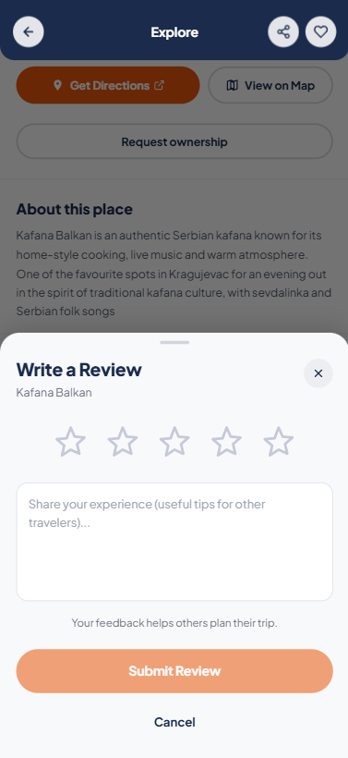
Opis:
Korisnik ocenjuje objekat i ostavlja komentar.
Flow:
- Korisnik otvara stranicu entiteta.
- Bira ocenu od 1 do 5.
- Unosi komentar.
- Sistem proverava da li komentar sadrži neprimeren sadržaj.
- Review se objavljuje.
Korisnik nakon toga moze da menja ili obrise sopstvene recenzije, a tudje moze da prijavi.

Use Case: Dodavanje entiteta u kolekciju

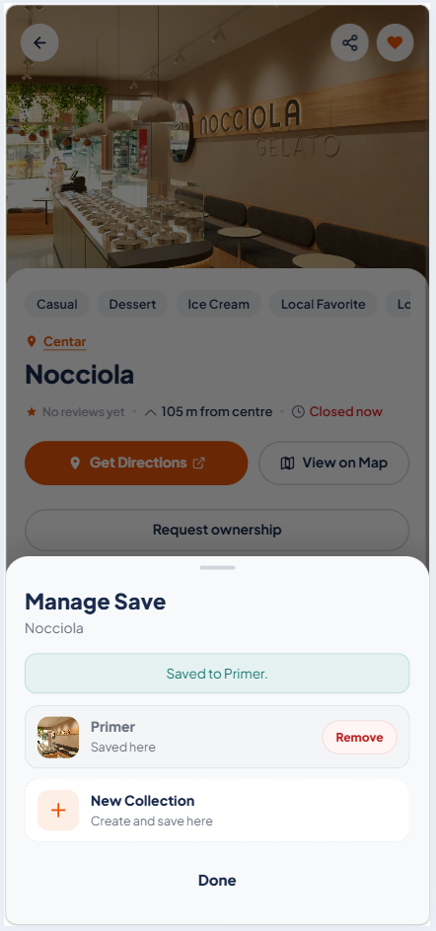
Opis: Korisnik klikom na srce cuva neki entitet u svoju privatnu kolekciju.
Flow:
- Korisnik je prijavljen i tomok istrazivanja destinacije klikne na ikonicu srce.
- Pojavljuje se popup
- Korisnik bira postojecu kolekciju ili kreira novu, u koju ubacuje entitet.

Use Case: Komunikacija sa AI agentom
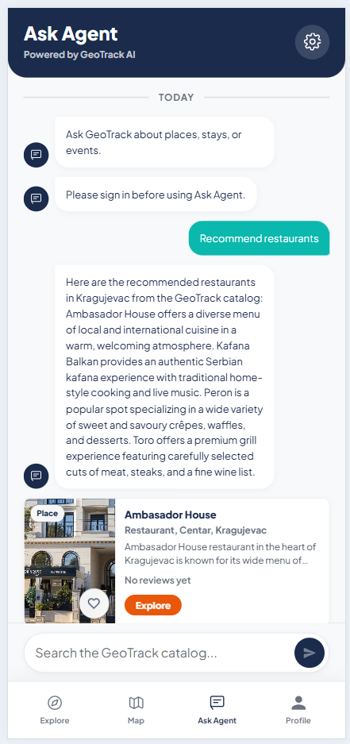
Opis:
Korisnik koristi AI agenta za preporuke i informacije o mestima, događajima i smeštaju.
Flow:
- Korisnik otvara Ask Agent stranicu.
- Korisnik mora biti prijavljen da bi koristio Ask Agent opciju.
- Pokreće razgovor sa AI agentom.
- Korisnik može koristiti ponuđene prečice poput "Top Attractions", "Best Restaurants" i "Stays".
- AI agent daje odgovore i preporuke.

Use Case: Pregled i uređivanje profila
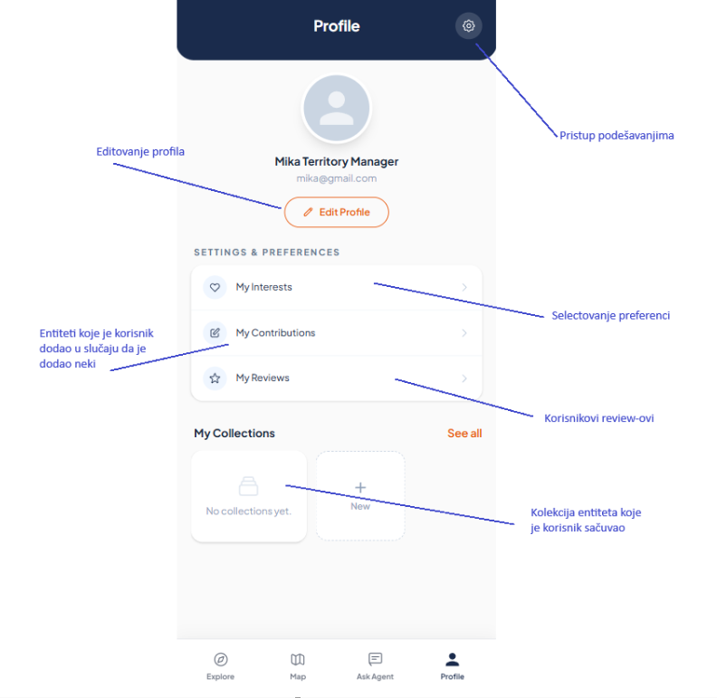
Opis:
Korisnik pregledava informacije o nalogu, menja podatke, podešava interesovanja i upravlja kolekcijama.
Flow:
- Korisnik otvara Profile stranicu.
- Sistem prikazuje informacije o nalogu.
- Korisnik može pristupiti podešavanjima i promeniti lozinku.
- Klikom na "Edit Profile" otvara formu za izmene imena, slike profila i sl.
- U sekciji "My Interests" bira tagove koji definišu njegova interesovanja.
- Sistem ažurira preporuke na osnovu novih interesovanja.
- Korisnik može pregledati svoje review-e i dodate entitete.
- Korisnik kreira i uređuje kolekcije od lajkovanih entiteta.
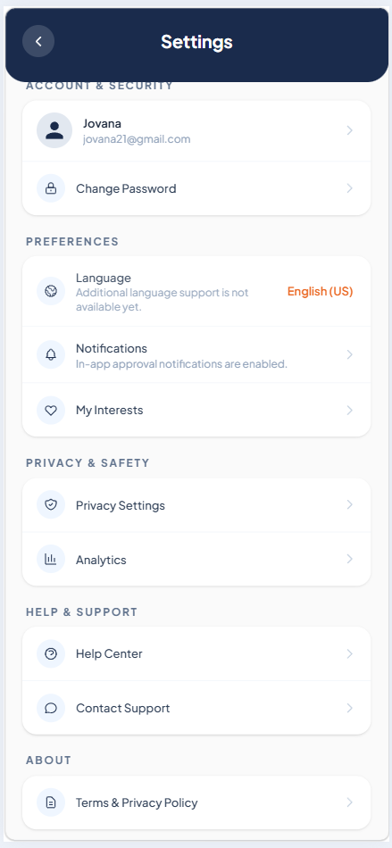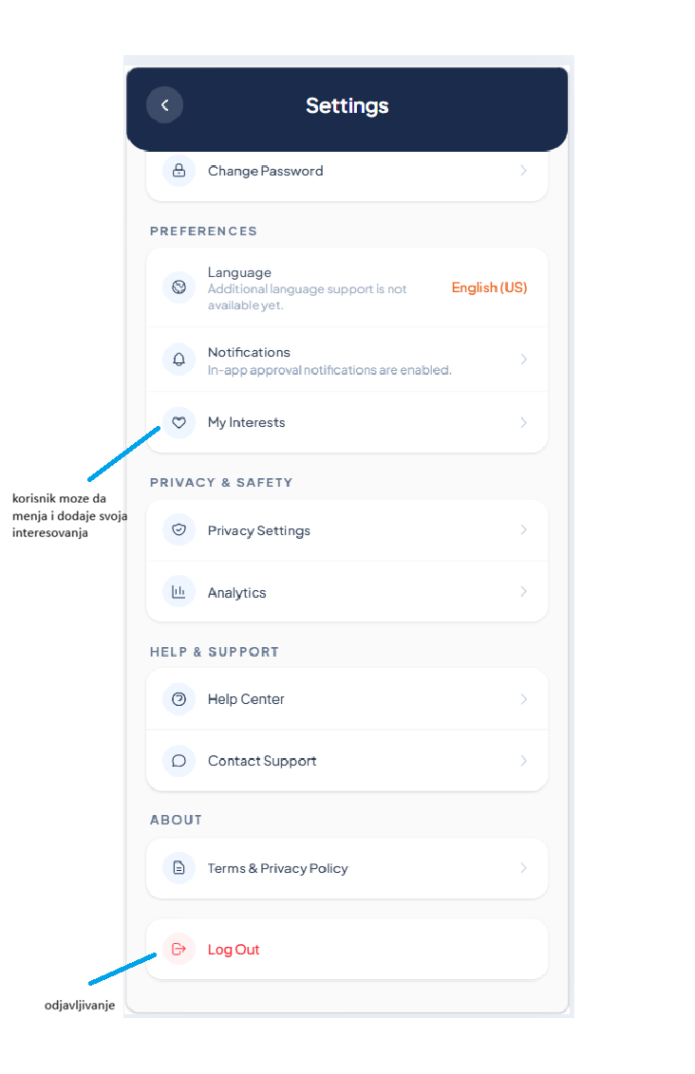

Korisnik na stranici za podesavanje moze da pregleda i izmeni svoj profil, promeni sifru, podesi sta se od njegovih podataka cuva i da izmeni to, da posalje zalbu ili predlog, da se informise o uslovima koriscenja i da se odjavi sa sistema.

Use case: Dodavanje doprinosa
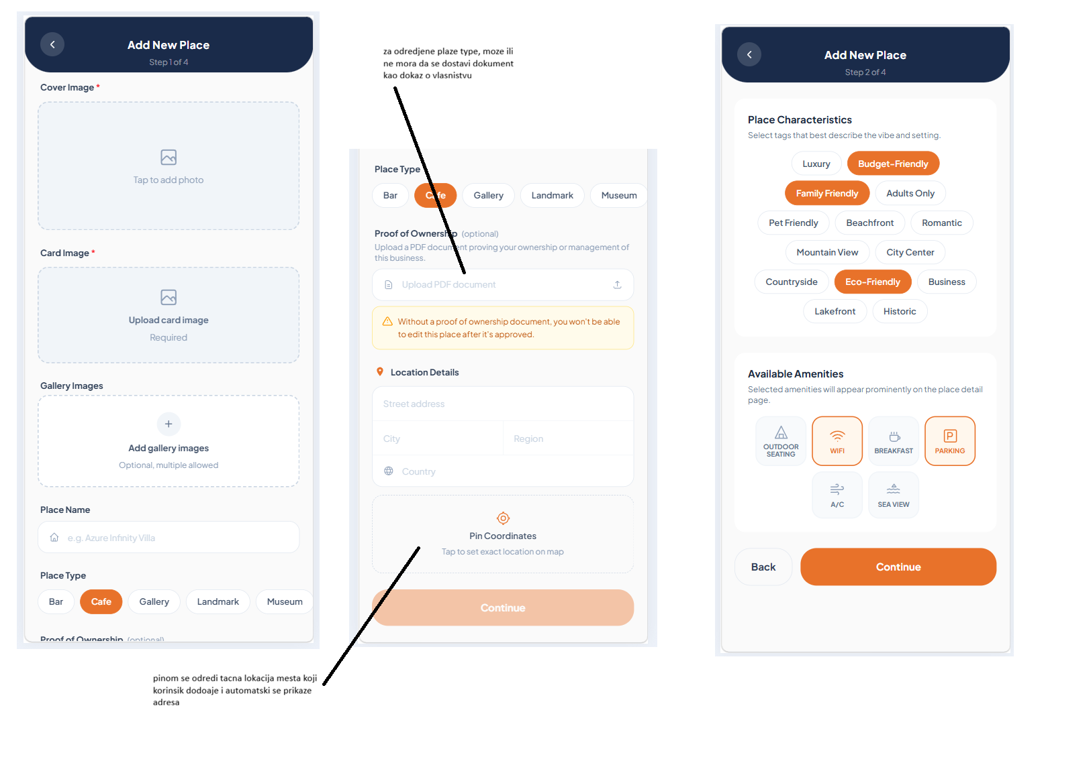
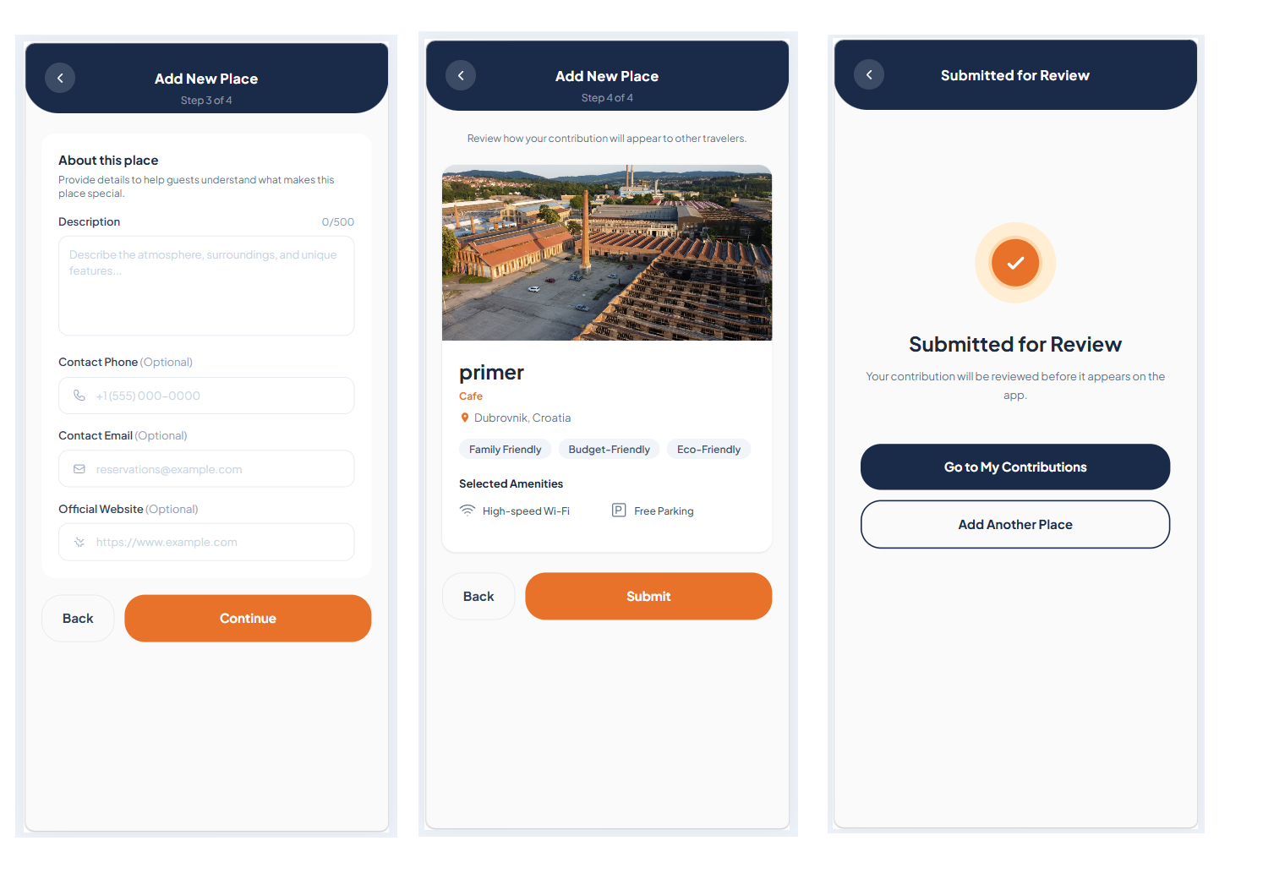
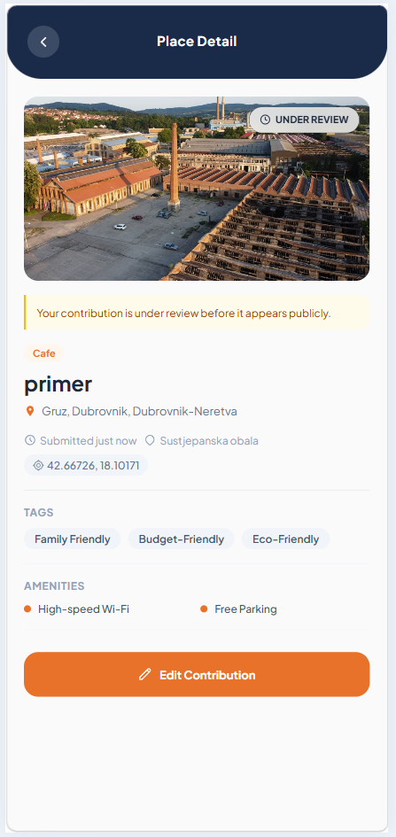

Opis: Korisnik prolazi kroz korake i unosi bitne informacije o objektu koji dodaje, neki tipovi objekata su „ownable“ i za njih postoji mogucnost dostavljanja pdf dokumenta kao dokaza o vlasnistvu – ako se dostavi dokument, kada se odobri ovaj zahtev, korisnik moze da menja objekat bez podnosenja zahteva. Ako ne dostavi dokument onda ne moze da menja objakat, ali ima mogucnost naknadnog dostavljanja dokumenta (request ownership) i nakon odobravanja ima mogucnost menjanja objekta. Ostali tipovi nisu „ownable“ i oni se samo dodaju i korisnik nemam opciju da ih menja ako su odobreni od strane regionalnog menadzera.
Edit je moguc kada je doprinos u statusu under review i rejected (korisnik vidi poruku od menadzera zasto je odbijeno) i kada korisniku pripada taj objekat.

